Hivatalos jegyzet

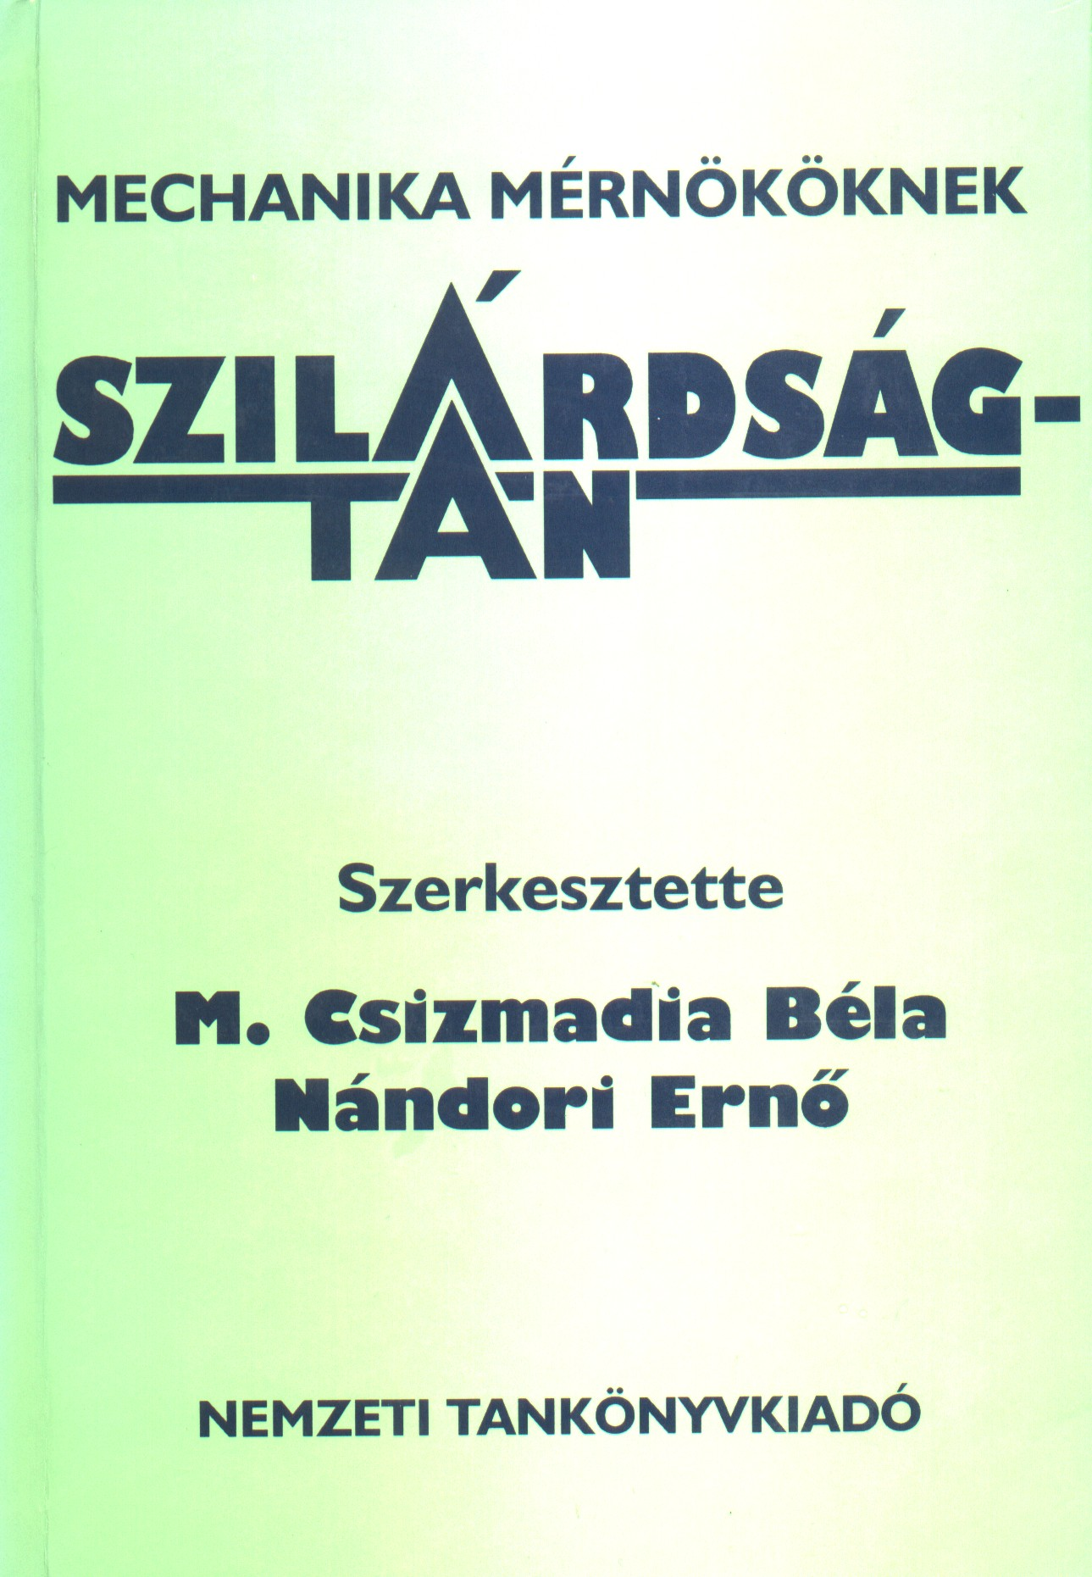
„A tankönyvben tanulmányozandó részek” című dokumentumban található oldalszámok erre a könyvre vonatkoznak.

Cebe László: Vektor – tenzor számítás, lineáris algebra

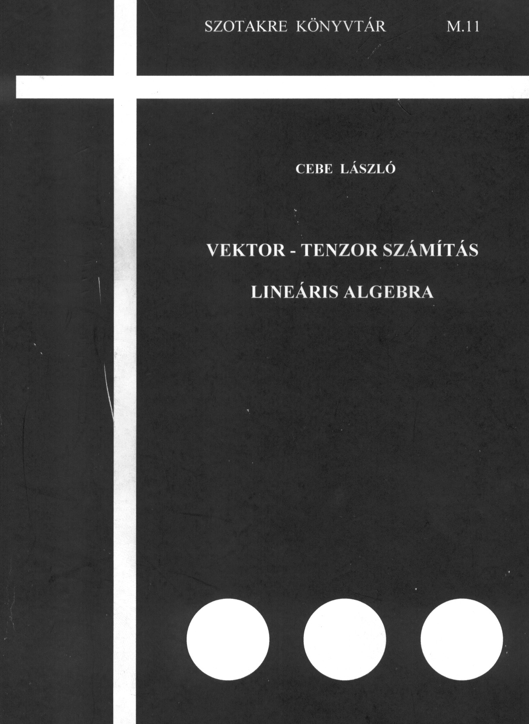
Matematikai bizonytalanság esetén érdemes megvenni. Tanulásra alkalmas könyv, sok ábrával.

